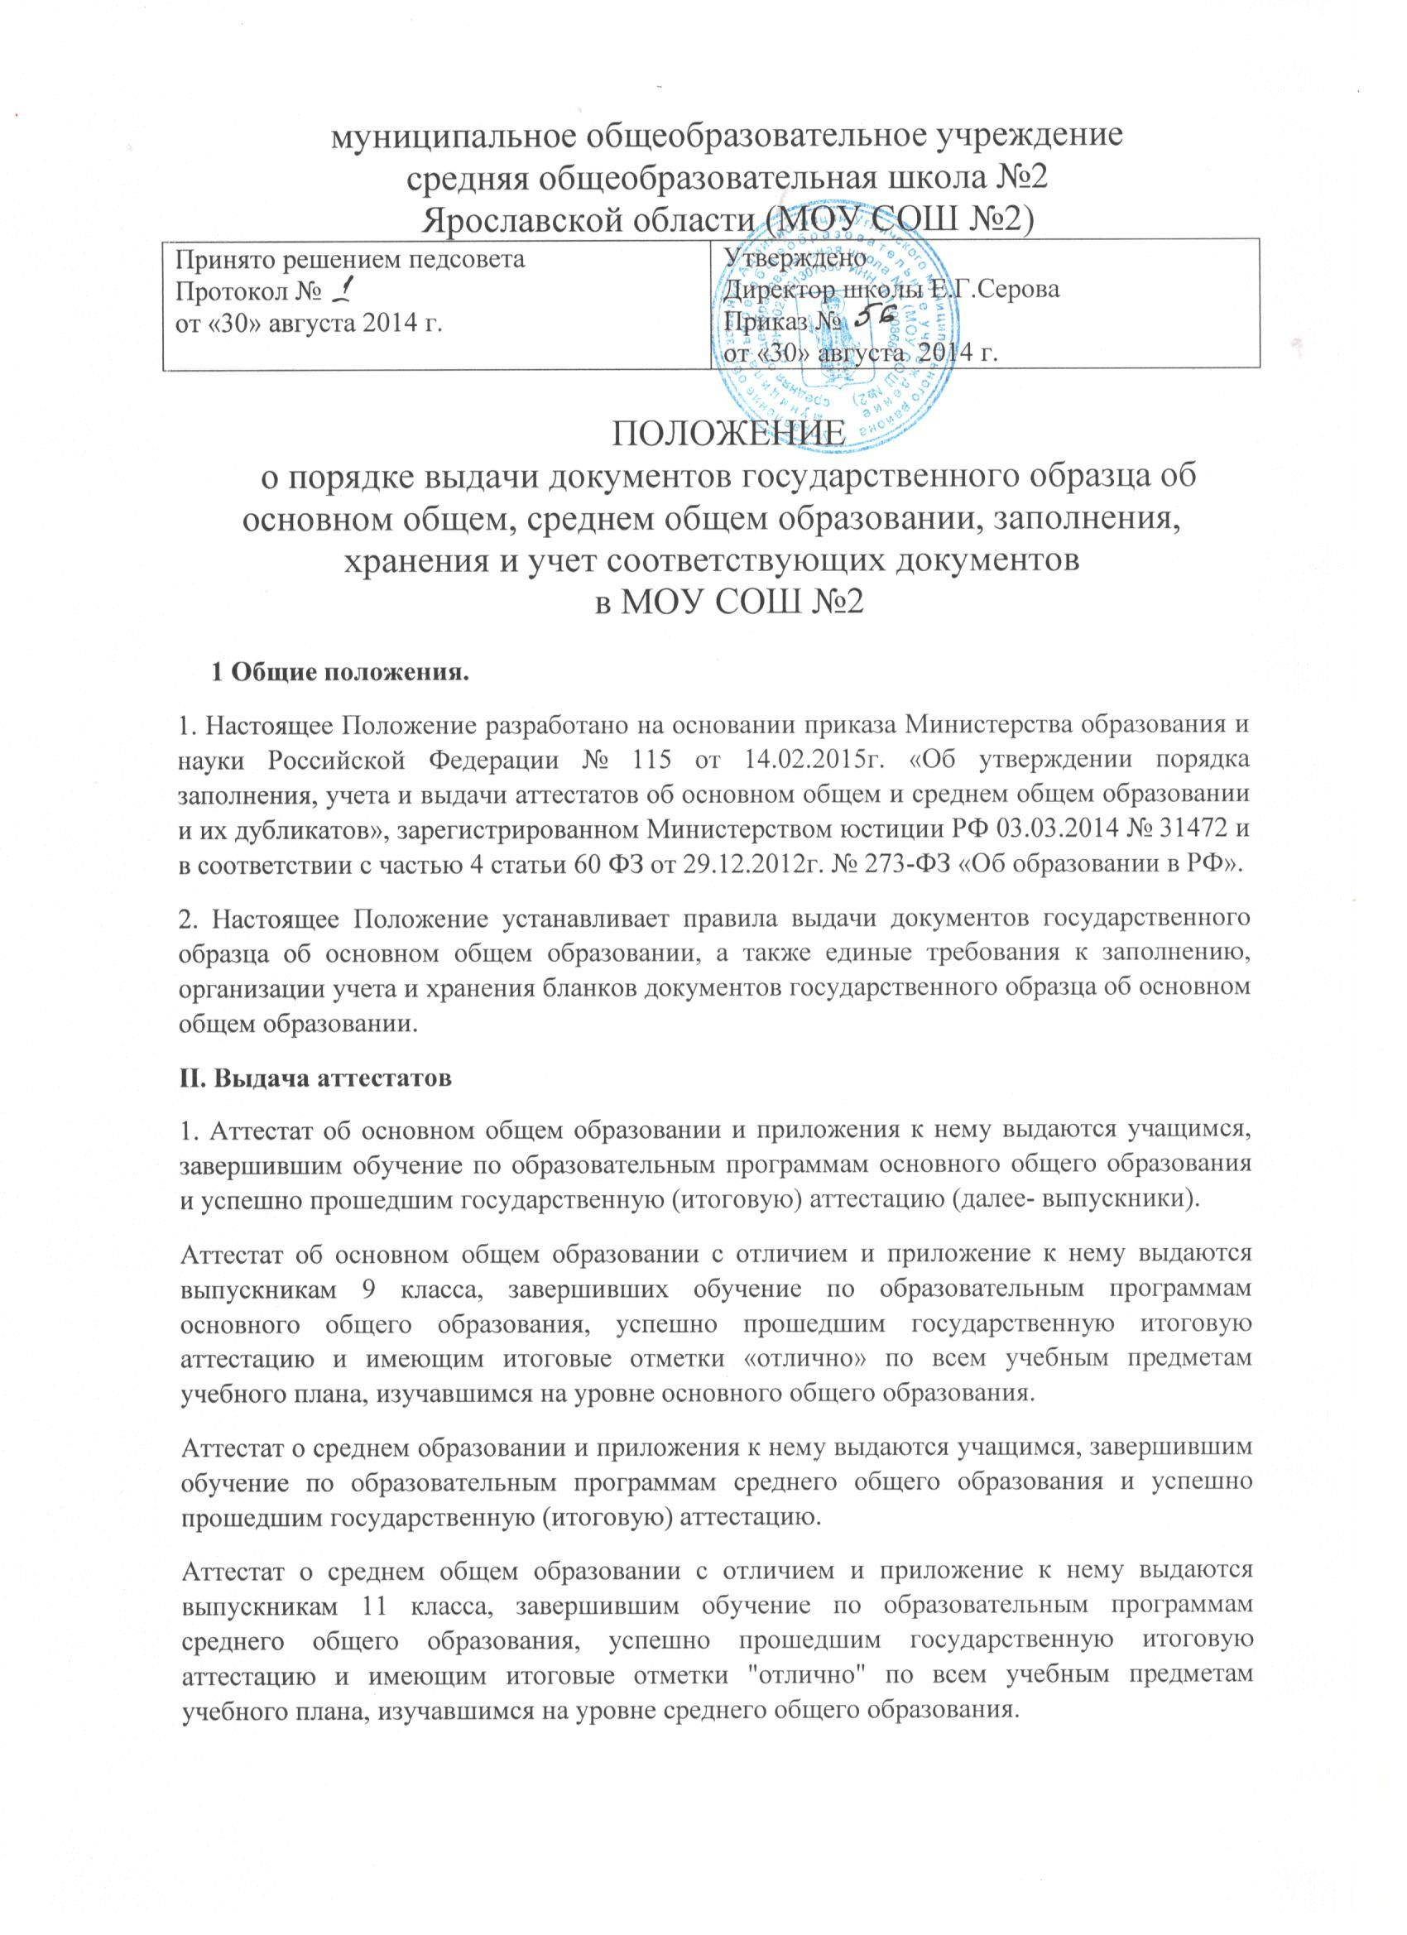2. Аттестаты и приложения к ним выдаются выпускникам 9 и 11 классов на основании решения педагогического совета МОУ СОШ №2 (далее – образовательное учреждение). Аттестаты выдаются выпускникам не позднее десяти дней после даты издания приказа об отчислении выпускников .
3. Аттестат выдается под личную подпись выпускнику образовательного учреждения при предъявлении им документа, удостоверяющего личность, либо родителям (законным представителям) на основании документов, удостоверяющих их личность, либо иному лицу на основании документа, удостоверяющего личность, и оформленной в установленном порядке доверенности.
4. Дубликат аттестата и дубликат приложения к аттестату выдаются:
взамен утраченного (поврежденного) аттестата и (или) приложения к аттестату;
взамен аттестата и (или) приложения к аттестату, содержащего ошибки, обнаруженные выпускником после его получения;
лицу, изменившему свою фамилию (имя, отчество).
5. В случае утраты (повреждения) только аттестата либо в случае обнаружения в нем ошибок после получения его выпускником выдаются дубликат аттестата и дубликат приложения к нему, при этом сохранившийся подлинник приложения к аттестату изымается и уничтожается в установленном порядке.
В случае утраты (повреждения) только приложения к аттестату либо в случае обнаружения в нем ошибок после его получения выпускником взамен выдается дубликат приложения к аттестату, на котором проставляется нумерация бланка сохранившегося аттестата.
6. Аттестат (дубликат аттестата) выдается выпускнику лично или другому лицу при предъявлении им документа, удостоверяющего личность, и оформленной в установленном порядке доверенности, выданной указанному лицу выпускником, или по заявлению выпускника направляется в его адрес через операторов почтовой связи общего пользования заказным почтовым отправлением с уведомлением о вручении. Доверенность и (или) заявление, по которым был выдан (направлен) аттестат (дубликат аттестата), хранятся в личном деле выпускника.
7. Выдача дубликата аттестата и (или) дубликата приложения к аттестату осуществляется на основании письменного заявления выпускника или его родителей (законных представителей) на имя директора школы:
при утрате аттестата или приложения к аттестату - с изложением обстоятельств утраты аттестата или приложения к аттестату, а также приложением документа, подтверждающего факт утраты (справки из органов внутренних дел, объявления в газете и других);
при повреждении аттестата и (или) приложения к аттестату, при обнаружении ошибки, допущенной при заполнении - с изложением обстоятельств и характера повреждений, исключающих возможность дальнейшего использования или указанием допущенных ошибок, с приложением поврежденного (испорченного) аттестата и (или) приложения к аттестату, которые подлежат уничтожению в установленном порядке;
при изменении фамилии (имени, отчества) выпускника - с приложением копий документов, подтверждающих изменение фамилии (имени, отчества) выпускника.
Решение о выдаче или отказ в выдаче дубликата аттестата и (или) дубликата приложения к нему принимается директором МОУ СОШ №2, в месячный срок со дня подачи письменного заявления.
8. О выдаче дубликата аттестата или дубликата приложения к аттестату издается приказ. Копия приказа, заявление выпускника и все основания для выдачи дубликата хранятся в личном деле выпускника.
9. В случае изменения наименования учреждения, осуществляющего образовательную деятельность, дубликат аттестата и (или) дубликат приложения к аттестату выдается учреждением, осуществляющим образовательную деятельность, вместе с документом, подтверждающим изменение наименования учреждения, осуществляющего образовательную деятельность.
В случае ликвидации учреждения, осуществляющего образовательную деятельность, дубликат аттестата и (или) дубликат приложения к аттестату выдается организацией, осуществляющей образовательную деятельность, определяемой органом исполнительной власти субъекта Российской Федерации, осуществляющим государственное управление в сфере образования, в соответствии с настоящим Порядком.
III. Заполнение бланков аттестатов и приложений
1. Бланки аттестатов и приложений к ним (далее вместе - бланки) заполняются на русском языке с помощью принтера шрифтом Lazurski черного цвета размера 11п (если в соответствующих пунктах настоящего порядка не указано иное) с одинарным межстрочным интервалом, в том числе с использованием компьютерного модуля заполнения аттестатов и приложений к ним. Заполнение рукописным способом аттестатов и приложений не допускается.
2. При заполнении бланка титула аттестата:
2.1. В левой части оборотной стороны бланка титула аттестата после строки, содержащей надпись "Дата выдачи", на отдельной строке с выравниванием по центру указывается дата выдачи аттестата с указанием числа (арабскими цифрами), месяца (прописью в родительном падеже) и года (четырехзначное число арабскими цифрами, слово "года").
2.2. В правой части оборотной стороны бланка титула аттестата указываются следующие сведения:
а) после строки, содержащей надпись "Настоящий аттестат свидетельствует о том, что", с выравниванием по центру:
на отдельной строке (при необходимости - в несколько строк) - фамилия выпускника (в именительном падеже)
на отдельной строке (при необходимости - в несколько строк) - имя и отчество (при наличии) выпускника (в именительном падеже)
Фамилия, имя и отчество (при наличии) выпускника указываются полностью в соответствии с документом, удостоверяющим его личность.
б) в строке, содержащей надпись "в ____ году окончил (а)", после предлога "в" - год окончания МОУ СОШ №2 (четырехзначное число арабскими цифрами);
в) после строки, содержащей надпись "в ____ году окончил (а)", на отдельной строке (при необходимости - в несколько строк) - полное официальное наименование учреждения (в винительном падеже), выдавшей аттестат, в соответствии с ее уставом;
на отдельной строке (при необходимости - в несколько строк) - название места нахождения МОУ СОШ №2, в том числе населенного пункта, муниципального образования, субъекта Российской Федерации (в случае если полное наименование МОУ СОШ №2, содержит информацию о местонахождении (поселок (село, деревня), район, область (республика, край), то название населенного пункта во избежание дублирования не пишется);
г) после строк, содержащих надпись "Руководитель организации, осуществляющей образовательную деятельность", на отдельной строке - подпись директора МОУ СОШ №2 с последующей ее расшифровкой: фамилия и инициалы в именительном падеже.
3. При заполнении бланка приложения к аттестату об основном / среднем общем образовании (далее - бланк приложения):
3.1. В правой части лицевой стороны бланка приложения указываются :
а) после строк, содержащих надпись "к аттестату об основном/среднем общем образовании" на отдельной строке - нумерация бланка аттестата;
б) после строки, содержащей нумерацию бланка аттестата: фамилия, имя и отчество (при наличии) выпускника (в именительном падеже);
в) после строки, содержащей надпись "Дата рождения", на отдельной строке - дата рождения выпускника с указанием числа (арабскими цифрами), месяца (прописью в родительном падеже) и года (четырехзначное число арабскими цифрами, слово "года").
3.2. В левой и правой частях оборотной стороны бланка приложения указываются сведения о результатах освоения выпускником образовательной программы соответствующего уровня:
а) в графе "Наименование учебных предметов" на отдельных строках с выравниванием по левому краю - наименования учебных предметов в соответствии с учебным планом образовательной программы основного общего образования;
названия учебных предметов записываются с прописной (заглавной) буквы, без порядковой нумерации, в именительном падеже со следующими допустимыми сокращениями и аббревиатурой:
Информатика и ИКТ - Информатика;
Физическая культура - Физкультура;
Изобразительное искусство - ИЗО;
Мировая художественная культура – МХК;
Основы безопасности жизнедеятельности - ОБЖ
Название учебного предмета "Иностранный язык" уточняется записью (в скобках), указывающей, какой именно иностранный язык изучался выпускником. При этом допускается сокращение слова в соответствии с правилами русской орфографии (английский - (англ.); при необходимости допускается перенос записи на следующую строку.
б) в графе "Итоговая отметка" на отдельных строках, соответствующих указанным в графе "Наименование учебных предметов" учебным предметам, с выравниванием по левому краю - итоговые отметки выпускника:
по каждому учебному предмету инвариантной части базисного учебного плана;
по каждому учебному предмету вариативной части учебного плана, изучавшемуся выпускником, в случае если на его изучение отводилось по учебному плану организации, осуществляющей образовательную деятельность, не менее 64 часов за два учебных года;
по учебным предметам, изучение которых завершилось до 9 класса (изобразительное искусство, музыка и другие).
4.Итоговые отметки за 9 класс по русскому языку и математике определяются как среднее арифметическое годовых и экзаменационных отметок выпускника и выставляются в аттестат целыми числами в соответствии с правилами математического округления.
Итоговые отметки за 9 класс по другим учебным предметам выставляются на основе годовой отметки выпускника за 9 класс.
5. .Итоговые отметки за 11 класс определяются как среднее арифметическое полугодовых и годовых отметок учащегося за каждый год обучения по образовательной программе среднего общего образования и выставляются в аттестат целыми числами в соответствии с правилами математического округления
6.Итоговые отметки проставляются арабскими цифрами и в скобках - словами. При этом возможно сокращение слова в соответствии с правилами русской орфографии (удовлетворительно - удовл.).
7.Записи "зачтено", "не изучал" не допускаются. На незаполненных строках приложения ставится "Z".
8. Форма получения образования в аттестатах и приложениях к ним не указывается.
9. Подписи директора школы проставляются пастой черного цвета.
Подписи на аттестате и приложении к нему должны быть идентичными.
Подписание документов факсимильной подписью не допускается.
Аттестат и приложение к нему могут быть подписаны исполняющим обязанности директора школы или лицом, уполномоченным руководителем на основании соответствующего приказа. При этом перед надписью "Руководитель" указывается символ "/"(косая черта).
10. Заполненные бланки заверяются печатью. Печать проставляется на отведенном для нее месте. Оттиск печати должен быть ясным, четким и легко читаемым.
11. Бланки после их заполнения тщательно проверяются на точность и безошибочность внесенных в них записей. Не допускаются подчистки, пропуски строк.
Бланки, заполненные с ошибками или имеющие иные дефекты, внесенные при заполнении, считаются испорченными при заполнении и подлежат замене. Испорченные при заполнении бланки уничтожаются в установленном порядке.
Заполнение дубликатов аттестатов и приложений к ним
12. Дубликаты аттестата и приложения к нему (далее - дубликат) заполняются также как и бланк аттестата и приложения к нему.
13. При заполнении дубликатов на бланках титула аттестата и приложения к нему справа в верхнем углу указывается слово "ДУБЛИКАТ".
14. В дубликате аттестата после фамилии, имени, отчества (при наличии) выпускника указывается год окончания и полное наименование учреждения, которое окончил выпускник.
15. В дубликаты вносятся записи в соответствии с документами, имеющимися в личном деле выпускника, утратившего документ. При невозможности заполнения дубликата приложения к аттестату дубликат аттестата выдается без приложения к нему.
16. Дубликат подписывается директором школы. Дубликат может быть подписан исполняющим обязанности директора школы.

IV. Учет и хранение бланков аттестатов и приложений
1. Бланки аттестатов и приложений как документы строгой отчетности должны храниться сейфе, закрытом на замок и учитываются по особому реестру.
2. Передача полученных образовательным учреждением бланков аттестатов и приложений другим образовательным учреждениям не допускается.
3. Для учета выданных аттестатов, приложений к ним, дубликатов аттестатов и дубликатов приложений к ним ведется книга регистрации выданных документов об образовании (далее - книга регистрации).
4. Книга регистрации содержит следующие сведения:
номер учетной записи (по порядку);
фамилию, имя, отчество (при наличии) выпускника; в случае получения аттестата (дубликата аттестата, дубликата приложения к аттестату) по доверенности - также фамилию, имя и отчество (при наличии) лица, которому выдан документ;
дату рождения выпускника;
нумерацию бланка аттестата (бланка дубликата аттестата);
наименования учебных предметов и итоговые отметки выпускника по ним;
дату и номер приказа о выдаче аттестата (дубликата аттестата, дубликата приложения к аттестату);
подпись лица выдавшего аттестат (дубликат аттестата, дубликат приложения к аттестату);
подпись получателя аттестата (если документ выдан лично выпускнику либо по доверенности), либо дату и номер почтового отправления (если документ направлен через операторов почтовой связи общего пользования);
дату выдачи аттестата (дубликата аттестата, дубликата приложения к аттестату);
примечание.
При выдаче дубликата аттестата и дубликата приложения к аттестату также отмечаются учетный номер записи и дата выдачи оригинала, нумерация бланка оригинала. При этом отметка о выдаче дубликата аттестата делается также напротив учетного номера записи выдачи оригинала.
При обнаружении ошибок, допущенных при заполнении аттестата или одного из приложений, в год окончания выпускником организации, осуществляющей образовательную деятельность, выдача нового аттестата или приложения взамен испорченного фиксируется в книге регистрации за новым номером учетной записи. При этом напротив ранее сделанной учетной записи делается пометка "испорчен, аннулирован, выдан новый аттестат" с указанием номера учетной записи аттестата, выданного взамен испорченного.
5. В книгу регистрации список выпускников текущего учебного года вносится в алфавитном порядке отдельно по каждому классу (со сквозной нумерацией), номера бланков - в возрастающем порядке.
Записи в книге регистрации заверяются подписями классного руководителя, директора школы и печатью.
6. Исправления, допущенные при заполнении книги регистрации, заверяются директором школы и скрепляются печатью со ссылкой на номер учетной записи.
Листы книги регистрации пронумеровываются, книга регистрации прошнуровывается, скрепляется печатью с указанием количества листов в книге регистрации и хранится как документ строгой отчетности.

